Для служебного пользования

Экз. № _________

УТВЕРЖДАЮ

Глава города Нижнего Новгорода

 | ____________  (подпись) | И.Н. Карнилин  (ф.и.о.)
 | « __ » _______________ 20__ г.

СОГЛАСОВАНО  Начальник УФСБ России  по Нижегородской области |  | СОГЛАСОВАНО  Начальник УМВД России  по г. Нижнему Новгороду
_____________  (подпись) | С.Г.Старицын  (ф.и.о.) | ____________  (подпись) | В.Н. Пронин  (ф.и.о.)
« __ » _______________ 20__ г. |  | « _ » _______________ 20__ г.

СОГЛАСОВАНО
Начальник ОНД по г. Нижнему Новгороду
УНД и ПР ГУ МЧС России по Нижегородской области

_____________  (подпись) | Д.В. Торицын  (ф.и.о.)
« __ » _______________ 20__ г.

ПАСПОРТ БЕЗОПАСНОСТИ
места массового пребывания людей
_________город Нижний Новгород_______
(наименование населенного пункта)

2016 г.

1. Общие сведения о месте массового пребывания людей
МБОУ «Гимназия № 17»
(наименование)
г. Нижний Новгород ул. Маршала Жукова, д.18
(адрес места расположения)
муниципальная; образовательная деятельность; решение городской АТК г.Нижнего Новгорода протокол №4 от 15.12.2015 года.
(принадлежность (федеральная, региональная, муниципальная, др.), основное
функциональное назначение, дата и реквизиты решения об отнесении к месту
массового пребывания людей)
Объект расположен в границах улиц Маршала Голованова ( с севера), Маршала Жукова (с юга ),
(границы места массового пребывания людей)

Sобщ = 6849,5м²; Р=345 м
(общая площадь, протяженность периметра, метров)
учащихся 883 чел; преподавательского обслуживающего персонала 90 чел.; ___родители учащихся и посетители во время массового мероприятия - 250 чел.
(результаты мониторинга количества людей, одновременно находящихся в месте
массового пребывания людей)
1 категория_______________________
(категория места массового пребывания людей)
6 отдел полиции управления МВД России по городу Нижнему Новгороду
(территориальный орган МВД России, на территории обслуживания которого
расположено место массового пребывания людей, адрес и телефоны
дежурной части)
правопорядок осуществляется работниками гимназии, тел. вахты 4665783
(общественные объединения и (или) организации, принимающие участие в обеспечении правопорядка в месте массового пребывания людей, ф.и.о.руководителя, служебный, мобильный, домашний телефоны)
школа находится в квартале жилой застройки, незаметных зон подхода нет
(краткая характеристика местности в районе расположения места массового
пребывания людей, рельеф, прилегающие лесные массивы, возможность
незаметного подхода)
2. Сведения об объектах, расположенных в месте массового пребывания людей

N  п/п | Наименование объекта | Характеристика объекта, сведения о форме собственности, владельце (руководителе), режим работы объекта | Место расположения объекта | Сведения о технической укрепленности и организации охраны объекта
 | МБОУ «Гимназия № 17» | Образовательное учреждение, муниципальная собственность в лице директора Лебедевой Елены Федоровны,  режим работы: учебная деятельность в 1 смену  с 8-00час. до 14-00 час.; доп.образование с 14-00 до 21-30 час. | г.Нижний Новгород ул. Маршала Жукова, д18 | 5-х этажное кирпичное здание, 2 степень огнестойкости, кровля мягкая, охрана обеспечивается дежурными работниками гимназии через видеонаблюдение

3. Сведения об объектах, расположенных в непосредственной близости к месту массового пребывания людей

N  п/п | Наименование объекта | Характеристика объекта по видам значимости и опасности | Сторона расположения объекта | Расстояние до места массового пребывания людей (метров)
1 | Жилые дома | С массовым пребыванием людей | Северная сторона | 20м
2 | Жилые дома | С массовым пребыванием людей | Западная сторона | 20м
3 | МДОУ № 119 | С массовым пребыванием людей | Восточная сторона | 50м
4 | Жилые дома | С массовым пребыванием людей | Южная сторона | 20м

4. Размещение места массового пребывания людей по отношению к
транспортным коммуникациям
N п/п | Вид транспорта и транспортных коммуникаций | Наименование объекта транспортной коммуникации | Расстояние до транспортных коммуникаций (метров)
1 | Автомобильный (магистрали, шоссе, дороги, автовокзалы, автостанции) | Пр.Гагарина, остановка «Музей Сахарова» | 317м
2 | Железнодорожный (железнодорожные пути, вокзалы, станции, платформы, переезды) | Станция Мыза | 4,44 км
3 | Воздушный (аэропорты, аэровокзалы, военные аэродромы, вертолетные площадки, взлетно-посадочные полосы) | Аэропорт Стригино | 16,5 км
4 | Водный (морские и речные порты, причалы) | Речной вокзал Река Ока | 13,15 км

5. Сведения об организациях, осуществляющих обслуживание места массового пребывания людей

N  п/п | Наименование организации, адрес, телефоны, вид собственности, руководитель | Вид деятельности по обслуживанию | График  проведения работ
1 | «ТНС энерго Нижний Новгород» ПАО  г.Н.Новгород,  ул. Бекетова, д.3в. тел. 2430804  Тихонов Г.А. действующий на основании доверенности | Энергоснабжение | № 5777000 от  01.01.2016г
2 | ОАО «Теплоэнерго»  г.Н.Новгород,  бульвар Мира, д.14  тел.2 77 91 14, 2 77 91 31  Кошман И. Н. действующий на основании доверенности | Теплоснабжение | №75292 от 24.01.2011г
3 | ОАО «Нижегородский водоканал»  г.Н. Новгород  ул. Политбойцов, д.21А  тел. 233 99 99 Симоненко А.С. действующий на основании доверенности | Водоснабжение | № 6979 от 27.06.2005
4 | ООО «Юнидеф-техно», НН, ул.Ванеева, дом 61, оф.3,428-68-55, Воронцов С.Н. | Обслуживание АПС, техническое обслуживание средств систем автоматической передачи сообщений о пожаре. | № 222/01-16пс,  № 222/01-16см-то  от 11.01.2016г
5 | ФГУП « Охрана» МВД России, г.Москва, ул.Нижняя Красносельская,35, стр.1А, (495)984-75-02, Большаков А.А. | Техническое обслуживание комплекса технических средств | №7/ПР/КЭВНП  от 01.02.2016г
7 | ФГКУ « Управление вневедомственной охраны Главного управления МВД РФ по Нижегородской области», НН,ул.Совнаркомовская,23, Александров В.А. | Экстренный выезд наряда полиции | №263/ПР/КЭВНП  от 01.01.2016г
9 | АО « Эр-Телеком Холдинг», НН,.Московское шоссе, Корнаухова М.Е. действующий на основании доверенности | Услуги интернет | № Е10620357 от 11.01.2016г
10 | Морозов А.В. | Системный администратор
11 | ООО «МУЛЬТИДЕЗПРОФ», НН, ул. Космическая,56-119,292-80-40, Зарипов А.А. | Дератизация и профилактическая дезинфекция | № 1310 от 22.12.2015г
12 | ПАО « РОСТЕЛЕКОМ»Нижегородский филиал, НН,ул. Большая Покровская, 56, Соколенко М.А. | Услуги связи | №5-1-154963 от 30.12.2005г
13 | ООО «Сити-Люкс», НН, ул. Воровского,д.3, оф 31,270-81-31, Мустафин Р.С. | Вывоз мусора | № 147/16 от 11.01.2016г

6. Общие сведения о работниках и (или) арендаторах места массового
пребывания людей, а также объектов, расположенных в месте массового
пребывания людей
__преподавательский состав -60 чел., обслуживающего персонала 33 чел.;
(численность работников)
средняя -900 чел,максимальная – 1300чел.
(средняя и максимальная посещаемость объекта, количество одновременно
пребывающих людей)
вечернее и воскресное время, максимальное присутствие -100 чел.
(сведения об арендаторах)

7. Сведения о потенциально опасных участках и (или) критических
элементах места массового пребывания людей

N п/п | Наименование потенциально опасного участка или критического элемента | Количество работающих человек | Характер возможной чрезвычайной ситуации
1 | несанкционированная парковка (на 15 мест);  спортивный комплекс | по ситуации | Возможность поджога и взрыва (результат - частичное разрушение объекта в месте массового пребывания людей)  Организация массовых беспорядков, акт терроризма
2 | вводы коммуникаций  (ХВС, тепловой энергии, электроэнергии) | по ситуации | Прекращение нормального функционирования объекта, его повреждения, создание угрозы возникновения ЧС техногенного характера
3 | актовый зал,  спортивные залы,  столовая | по ситуации | Несанкционированные действия в отношении объекта и персонала

8. Возможные противоправные действия в месте массового пребывания людей:
а) - акт терроризма с угрозой совершения взрыва на объекте,
- поджог,
- захват заложников,
- вывод из строя различных коммуникаций,
- организация массовых беспорядков,
- применения отравляющих веществ;
_________________________________________________________________
(описание возможных противоправных действий (совершение взрыва,
поджога или иных действий, направленных на причинение вреда жизни
и здоровью людей, разрушение расположенных в месте массового
пребывания людей объектов и сооружений или угроза совершения
указанных действий, захват заложников, вывод из строя или
несанкционированное вмешательство в работу различных коммуникаций,
иные ситуации)
б) диверсионно-террористические проявления не зафиксированы, группировок не выявлено.
(зафиксированные диверсионно-террористические проявления в месте
массового пребывания людей или в районе его расположения,
их краткая характеристика)

9. Оценка социально-экономических последствий террористического акта в
месте массового пребывания людей

N п/п | Террористическая угроза | Прогнозируемое количество пострадавших в результате террористического акта (человек) | Масштаб последствий террористического акта
1 | угроза совершения,  совершение взрыва | До 70 человек | Обрушение конструкций здания, пострадавшие сотрудники и посетители учреждения
2 | поджог | До 70 человек | Материальный ущерб зданию (перекрытия деревянные)вплоть до обрушения,  пострадавшие сотрудники и посетители учреждения
6 | захват заложников | До 70 человек | пострадавшие сотрудники и посетители учреждения
8 | применения отравляющих веществ | До 70 человек | пострадавшие сотрудники и посетители учреждения

10. Силы и средства, привлекаемые для обеспечения антитеррористической защищенности места массового пребывания людей

а) - указать силы и средства самого объекта - штатные - те, которые обеспечивают АТЗ повседневно.
Администрацией школы организован круглосуточный дежурный пост
при входе на объект:
* дневное время – вахтер -1 чел. из состава обслуживающего персонала,
*в ночное время – сторож -1 чел. из состава обслуживающего персонала.
- Силы и средства отдела полиции №6 управления МВД России по городу Нижнему Новгороду привлекаются разово по заявкам на период проведения мероприятий, как правило (массовые мероприятия).
___________________________________________________________________________;
(территориальный орган МВД России, подразделение ведомственной охраны, частная охранная организация, общественное формирование; адрес, ф.и.о., телефон руководителя, телефоны дежурной части,
номер, дата выдачи и срок действия лицензии на осуществление охранной деятельности (для частных охранных организаций)

б) Маршрут пешего и автопатрулей МВД России по городу Нижнему Новгороду проходят в непосредственной близости от здания образовательного учреждения.
Время прибытия группы быстрого реагирования составляет не более 5 минут
____________________________________________________________________________________________
(маршруты автопатрулей полиции, приближенные к месту массового
пребывания людей, график объезда места массового пребывания людей,время прибытия группы быстрого реагирования подразделения полиции от места постоянной дислокации)

в) Стационарный пост отдела полиции №6 управления МВД России по городу Нижнему Новгороду в здании образовательного учреждения не предусмотрено. Выставляются по заявке только на период проведения мероприятий.
___________________________________________________________________________
(наличие и характеристика стационарных постов полиции в месте массового пребывания людей, их дислокация, техническая оснащенность, режим службы)

г) состав наряда, обеспечивающего охрану общественного порядка в месте
массового пребывания людей, отдельно по его принадлежности и виду

Вид наряда | Количество
 | единиц | человек
Стационарный пост полиции | нет | 0
Пеший внутренний пост полиции | нет | 0
Суточный пост | нет | 0
12-часовой пост | нет | 0
8-часовой пост | нет | 0
Всего | нет | 0
д) Организаций по охрана общественного порядка и добровольной народной дружины нет.
_____________________________________________________________________________
(сведения о наличии добровольной народной дружины или других организаций по охране общественного порядка)
е) огнестрельное оружие, патроны, специальные средства, служебные собаки отсутствуют.
______________________________________________________________________________
(огнестрельное оружие и патроны к нему, количество отдельно по каждому виду, типу, модели; защитные средства, тип, количество; специальные средства, тип, количество; служебные собаки, есть, нет, если
есть - сколько, какой породы)

ж) организация оповещения и связи:
Охрана здания осуществляется одним постом охраны из состава обслуживающего персонала.
(между постами: телефоны, радиостанции)
Связь с руководством осуществляется с помощью телефонии
____________________________________________________________________________
- Администрация города Нижний Новгород – дежурный 4391998, 4391506;
- МКУ «Управление ГОЧС города Н.Новгород » дежурный 2454166 , 2454254;
- ОАО «Домоуправляющая компания Приокского района», дежурный тел.4651995;
_____________________________________________________________________________
(телефоны частных охранных организаций, диспетчерских и дежурных служб
(города, района)
- Управление ФСБ РФ по Нижегородской области дежурная часть 4338702, 4398680;
- Отдел полиции № 6, Управление МВД России по г. Нижнему Новгороду дежурная часть 4650202;
______________________________________________________________________
(телефоны дежурных территориального органа безопасности, территориальных
органов МВД России и МЧС России)

Правительство Нижегородской области 4390361;
Администрация г. Нижнего Новгорода 4391998,4391506
____________________________________________________________________________
(телефоны исполнительного органа государственной власти субъекта Российской
Федерации или органа местного самоуправления по подведомственности места
массового пребывания людей)

Аварийно – спасательный отряд МКУ « Управление ГОЧС города Н. Новгорода», расстояние до объекта 10км.
_________________________________________________________________________
(наименование ближайших подразделений аварийно-спасательных служб
и расстояние до них, километров)

11. Меры по инженерно-технической, физической защите и пожарной безопасности места массового пребывания людей:
а) наличие и характеристика инженерно-технических средств
- ограждение объекта по периметру (частично нарушено);
- организован круглосуточный дежурный пост при входе на объект: дневное время – 1 чел. из состава обслуживающего персонала., в ночное время – сторож -1 чел. из состава обслуживающего персонала, наблюдают за обстановкой с помощью видеокамер, при возникновении ЧС вызывает сотрудников полиции при помощи кнопки быстрого реагирования. Пропускной режим обеспечивается с обязательной регистрацией всех посетителей пребывающих на объект; на основании руководящих документов разработаны должностные обязанности и инструкции по порядку несения дежурства.
- установлена и функционирует система внутреннего видеонаблюдения на первом этаже здания;
- освещение организовано по фасаду объекта (южная сторона), с северной стороны освещение автономное;
- при возникновении ЧС дежурный по посту подает сигнал тревоги при помощи кнопки быстрого реагирования;
- открытие входных дверей и впускных ворот для транспорта производится дежурным вручную;
- окна первого этажа частично защищены открывающимися металлическими решетками (восточная сторона);
- контроль ввозимых грузов производится дежурным визуально с отметкой в журнале;
- для исключения несанкционированного проникновения людей в здание на запасных выходах предусмотрены внутренние запорные устройства;
- частично организовано наблюдение за автотранспортом, находящимся в непосредственной близости к объекту (видеонаблюдение);
- своевременное доведение сотрудникам инструкций по антитеррористическим мероприятиям;
- разработка инструктажей по внештатным ситуациям;
- проведение объектовых тренировок с сотрудниками ;
__________________________________________________________________________;
(ограждение места массового пребывания людей, инженерные заградительные
сооружения, препятствующие несанкционированному проезду транспорта на
территорию места массового пребывания людей, камеры системы видеоконтроля,
места их расположения, устойчивость функционирования системы
видеоконтроля, стационарные колонны (стойки) экстренного вызова наряда
полиции и обратной связи с дежурной частью территориального органа МВД
России, количество и места их расположения, опоры освещения,
их количество, работоспособность, достаточность освещенности
всей территории места массового пребывания людей)

б) обеспечение пожарной безопасности
__наличие пожарной сигнализации с выводом, обеспечивающей передачу сигнала о срабатывании пожарной автоматики на пункты связи пожарных подразделений; порошковый огнетушители на этажах согласно нормам; ПК отсутствуют по проекту; ПГ за территорией объекта на расстоянии 15 м;
(пожарная сигнализация, места расположения первичных
средств пожаротушения)
в) локальная система оповещения и управления эвакуацией организована соответствии с инструкцией, пути эвакуации в соответствии с планом эвакуации (приложение №4)
(характеристика, пути эвакуации)

12. Оценка достаточности мероприятий по защите критических элементов и
потенциально опасных участков места массового пребывания людей

N  п/п | Наименование критического элемента или потенциально опасного участка | Выполнение установленных требований | Выполнение задачи по физической защите | Выполнение задачи по предотвращению террористического акта | Вывод о достаточности мероприятий по защите | Компенсаци-  онные мероприятия
1 | Актовый зал | Выполнены | Выполнены | Выполнены | Необходимо дооборудование системой видеонаблюдения | Вызов сотрудников полиции по телефону.  Использование системы КЭВП
2 | Малый спортивный  зал | Выполнены | Выполнены | Выполнены | Необходимо дооборудование системой видеонаблюдения
3 | Большой спортивный  зал | Выполнены | Выполнены | Выполнены в соответствии с конкретными условиями помещения | Необходимо дооборудование системой видеонаблюдения
4 | Спортивная площадка | Выполнены | Выполнены | Выполнены в соответствии с конкретными условиями | Необходимо дооборудование системой видеонаблюдения
4 | Холл  2-го этажа | Выполнены  в основном | Выполнены | Выполнены | Достаточны
5 | Холл 3-го этажа | Выполнены | Выполнены | Выполнены | Достаточны
6 | Холл 4-го этажа | Выполнены | Выполнены | Выполнены | Достаточны
7 | Холл 5-го этажа | Выполнены | Выполнены | Выполнены | Достаточны
8 | Входная дверь | Выполнены | Выполнены | Выполнены | Достаточны
9 | Окна первого этажа | Выполнены | Выполнены | Выполнены | Необходимо провести мероприятия по технической защищенности

13. Выводы о надежности охраны места массового пребывания людей и рекомендации по укреплению его антитеррористической защищенности:
а) имеющаяся на объекте охрана способна своевременно выявить попытки совершения террористических актов и используя систему КЭВП сообщить в ОП№ 6 Управления МВД по городу Нижнему Новгороду.
б) для обеспечения антитеррористической защищенности необходимо:
-восстановление целостности ограждения по периметру
- обеспечение круговой освещенности объекта
- завершить установку внутреннего и наружного видеонаблюдения;
- установка рамки металлодетектора
- усиление конструкций входных дверей и установка на них переговорного устройства,

14. Дополнительная информация
___________________________________________________________________________
(дополнительная информация с учетом особенностей места массового
пребывания людей)

Приложения: 1. Акт обследования места массового пребывания людей.
2. План-схема места массового пребывания людей с привязкой
к местности и с указанием расположения объектов,
находящихся на территории места массового пребывания
людей и в непосредственной близости к нему, постов
охраны, маршрутов патрулирования нарядов полиции,
расположения инженерно-технических средств, расположения
произведений монументального искусства, мест отдыха
(лавочек, скамеек, детских площадок, летних кафе и др.),
мусорных контейнеров.
3. Схемы коммуникаций места массового пребывания людей
(водоснабжения, электроснабжения, газоснабжения и др.).
4. Инструкция по эвакуации людей.
5. Лист учета корректировок.

Директор МБОУ «Гимназия № 17»
___________________________________________________________________________
(правообладатель места массового пребывания людей)

__________________________ Е.Ф. Лебедева
(подпись)

Составлен "__" ____________ 20__ г.

Актуализирован "__" _________ 20__ г.

Приложение 1

АКТ
обследования и категорирования места массового пребывания людей
на территории района города Нижнего Новгорода

г. Нижний Новгород «____»__________20___г.

В соответствии с Постановлением Правительства РФ от 25 марта 2015 года № 272 «Об утверждении требований к антитеррористической защищенности мест массового пребывания людей и объектов (территорий), подлежащих обязательной охране полицией и форм паспортов безопасности» межведомственная комиссия по обследованию места массового пребывания людей на территории района города Нижнего Новгорода (далее – комиссия) в составе:
Председатель комиссии: - глава администрации города Нижнего Новгорода
Белов Сергей Викторович
Заместитель председателя
комиссии: - заместитель главы администрации города Нижнего
Новгорода Холкина Мария Михайловна

Секретарь комиссии: - консультант отдела по вопросам безопасности
управления по безопасности и мобилизационной
подготовке администрации города Нижнего
Новгорода Соколенко Владимир Кузьмич

Члены комиссии: помощник начальника Управления ФСБ России по
Нижегородской области – руководитель аппарата
Оперативного штаба Поправко Анатолий
Андреевич (по согласованию)

заместитель главного государственного инспектора города Нижнего Новгорода по пожарному надзору Красавин Александр Владимирович (по согласованию)

заместитель начальника полиции (по охране
общественного порядка) Управления МВД России
по Нижнему Новгороду Уланов Иван Геннадьевич (по согласованию)

заместитель начальника управления по безопасности и мобилизационной подготовке администрации города Нижнего Новгорода Мизерий Александр Иванович

Директор МБО «Гимназия № 17»
Лебедева Елена Федоровна

провела обследование и категорирование места массового пребывания людей (далее - ММПЛ) в Приокском районе г. Нижнего Новгорода:
1. Наименование, адрес месторасположения, форма собственности ММПЛ:
- МБОУ «Гимназия № 17»
- город Нижний Новгород, улица Маршала Жукова, д.18
- муниципальное учреждение.

2. Результаты мониторинга количества людей, одновременно находящихся в ММПЛ:
- сотрудники ОУ - 90 человек;
- учащиеся - 883 человек;
- посетители от 0 до 250 человек.
Итого всего около 1123 человек.

3. Организация и состояние работы по обеспечению антитеррористической защищенности ММПЛ (в т.ч. организация охраны ММПЛ; организация пропускного режима)
организован круглосуточный дежурный пост при входе на объект:
дневное время – 1 чел. из состава обслуживающего персонала,
в ночное время – сторож -1 чел. из состава обслуживающего персонала.
- наблюдают за обстановкой с помощью видеокамер, при возникновении ЧС вызывает сотрудников полиции при помощи кнопки быстрого реагирования.
- пропускной режим обеспечивается с обязательной регистрацией всех посетителей пребывающих на объект
4. Сведения о возможных (прогнозируемых) противоправных действиях в ММПЛ
Возможны следующие сценарии совершения террористических актов и возникновения террористических угроз (наиболее вероятных и опасных) на территории администрации:
- захват заложников;
- поджог здания;
- закладка и подрыв самодельного взрывного устройства;
- подрыв припаркованного автомобиля со стороны прилегающих улиц;
- террористический акт с использованием террориста-смертника;
- вывод из строя или несанкционированное вмешательство в работу коммуникаций жизнеобеспечения;
- организация массовых беспорядков;
- осуществление экстремистских действий;
- иные действия, направленные на причинение вреда жизни и здоровью людей
Также вероятным проявлением террористической угрозы может быть телефонный звонок о заложенном взрывном устройстве. При этом существует возможность совершения террористических актов как одним преступником, так и группой злоумышленников посредством скрытного или обманного проникновения на территорию администрации, а также легального прохода на территорию объекта в рабочее время либо попытки также совершения террористического акта без проникновения на территорию.

Заключение комиссии:
В соответствии с Постановлением Правительства РФ от 25 марта 2015 года № 272 «Об утверждении требований к антитеррористической защищенности мест массового пребывания людей и объектов (территорий), подлежащих обязательной охране полицией и форм паспортов безопасности» МБОУ «Гимназия № 17» Приокского района установить первую категорию.

Председатель комиссии:  глава администрации города Нижнего Новгорода | С.В.Белов
Заместитель председателя комиссии:  заместитель главы администрации города Нижнего Новгорода | М.М.Холкина
Секретарь комиссии:  Консультант отдела по вопросам безопасности управления по безопасности и мобилизационной подготовке администрации города Нижнего Новгорода | В.К.Соколенко
Члены комиссии:  Помощник начальника Управления ФСБ России по Нижегородской области – руководитель аппарата Оперативного штаба | А.А. Поправко
Заместитель начальника полиции (по охране общественного порядка)  Управления МВД России по Нижнему Новгороду | И.Г.Уланов
Заместитель главного государственного инспектора  города Нижнего Новгорода по пожарному надзору | А.В.Красавин
Заместитель начальника управления  по безопасности и мобилизационной подготовке администрации города Нижнего Новгорода | А.И. Мизерий
Директор МБОУ «Гимназия № 17» | Е.Ф.Лебедева

Приложение 1/1

АКТ
обследования и категорирования места массового пребывания людей
на территории района города Нижнего Новгорода

г. Нижний Новгород «____»__________20___г.

В соответствии с Постановлением Правительства РФ от 25 марта 2015 года № 272 «Об утверждении требований к антитеррористической защищенности мест массового пребывания людей и объектов (территорий), подлежащих обязательной охране полицией и форм паспортов безопасности» межведомственная комиссия по обследованию места массового пребывания людей на территории района города Нижнего Новгорода (далее – комиссия) в составе:
Председатель группы:
Тимофеев Ренат Леонидович – заместитель главы администрации Приокского района.
Секретарь комиссии:
Трушников Евгений Андреевич – начальник сектора мобилизационной подготовки администрации Приокского района.
Члены комиссии:
- Власова Оксана Валерьевна – начальник отдела культуры, спорта и молодежной политики;
- Маренов Олег Борисович – заместитель начальника управления, начальник отдела общего образования, воспитания и дошкольных учреждений;
- Назарычев Алексей Германович – исполняющий обязанности начальника отдела участковых уполномоченных отдела полиции № 6 Управления МВД России по городу Нижнему Новгороду (по согласованию);
- Губанов Сергей Юрьевич – сотрудник отдела УФСБ РФ по Нижегородской области в Канавинском районе города Нижнего Новгорода (по согласованию);
- Пономарев Алексей Николаевич – заместитель главного государственного инспектора города Нижнего Новгорода по Приокскому району (по согласованию);
- Лебедева Елена Федоровна - директор МБОУ «Гимназия № 17».

провела обследование и категорирование места массового пребывания людей (далее - ММПЛ) в Приокском районе г. Нижнего Новгорода:
1. Наименование, адрес месторасположения, форма собственности ММПЛ:
- МБОУ «Гимназия № 17».
- город Нижний Новгород, ул. Маршала Жукова, д.18.
- муниципальное учреждение.

2. Результаты мониторинга количества людей, одновременно находящихся в ММПЛ:
- сотрудники ОУ - 90 человек;
- учащиеся ОУ - 883 человек;
- посетители от 0 до 250 человек.
Итого всего около 1123 человек.

3. Организация и состояние работы по обеспечению антитеррористической защищенности ММПЛ (в т.ч. организация охраны ММПЛ; организация пропускного режима)
организован круглосуточный дежурный пост при входе на объект:
-дневное время – вахтер -1 чел. из состава обслуживающего персонала,
-в ночное время – сторож -1 чел. из состава обслуживающего персонала,
наблюдают за обстановкой с помощью видеокамер, при возникновении ЧС вызывает сотрудников полиции при помощи кнопки быстрого реагирования.
Пропускной режим обеспечивается с обязательной регистрацией всех посетителей пребывающих на объект.

4. Сведения о возможных (прогнозируемых) противоправных действиях в ММПЛ
Возможны следующие сценарии совершения террористических актов и возникновения террористических угроз (наиболее вероятных и опасных) на территории администрации:
- захват заложников;
- поджог здания;
- закладка и подрыв самодельного взрывного устройства;
- подрыв припаркованного автомобиля со стороны прилегающих улиц;
- террористический акт с использованием террориста-смертника;
- вывод из строя или несанкционированное вмешательство в работу коммуникаций жизнеобеспечения;
- организация массовых беспорядков;
- осуществление экстремистских действий;
- иные действия, направленные на причинение вреда жизни и здоровью людей
Также вероятным проявлением террористической угрозы может быть телефонный звонок о заложенном взрывном устройстве. При этом существует возможность совершения террористических актов как одним преступником, так и группой злоумышленников посредством скрытного или обманного проникновения на территорию администрации, а также легального прохода на территорию объекта в рабочее время либо попытки также совершения террористического акта без проникновения на территорию.

Заключение комиссии:
В соответствии с Постановлением Правительства РФ от 25 марта 2015 года № 272 «Об утверждении требований к антитеррористической защищенности мест массового пребывания людей и объектов (территорий), подлежащих обязательной охране полицией и форм паспортов безопасности» МБОУ «Гимназия № 17» Приокского района установить первую категорию.

Председатель рабочей группы:
Заместитель главы администрации
Приокского района Р.Л. Тимофеев

Секретарь комиссии
Начальник сектора по мобилизационной подготовке
администрации Приокского района Е.А. Трушников

Члены комиссии:
Сотрудник отдела УФСБ РФ
по Нижегородской области в Канавинском районе
города Нижнего Новгорода (по согласованию). С.Ю. Губанов

Начальник отдела участковых уполномоченных
отдела полиции № 6 Управления МВД России
по городу Нижнему Новгороду (по согласованию). А.Г.Назарычев

заместитель главного государственного
инспектора города Нижнего Новгорода
по Приокскому району (по согласованию). А.Н.Пономарев

Начальник отдела культуры, спорта
и молодежной политики О.В.Власова

Заместитель начальника управления,
начальник отдела общего образования,
воспитания и дошкольных учреждений О.Б. Маренов

Директор
МБОУ «Гимназия № 17» Е.Ф. Лебедева

Приложение 2

План-схема
места массового пребывания людей

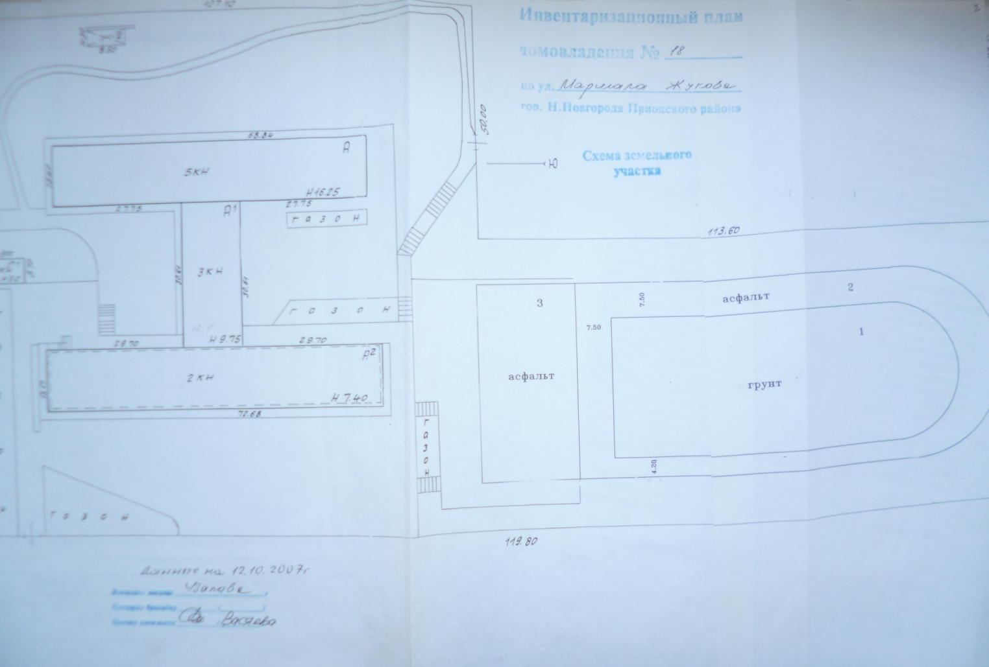

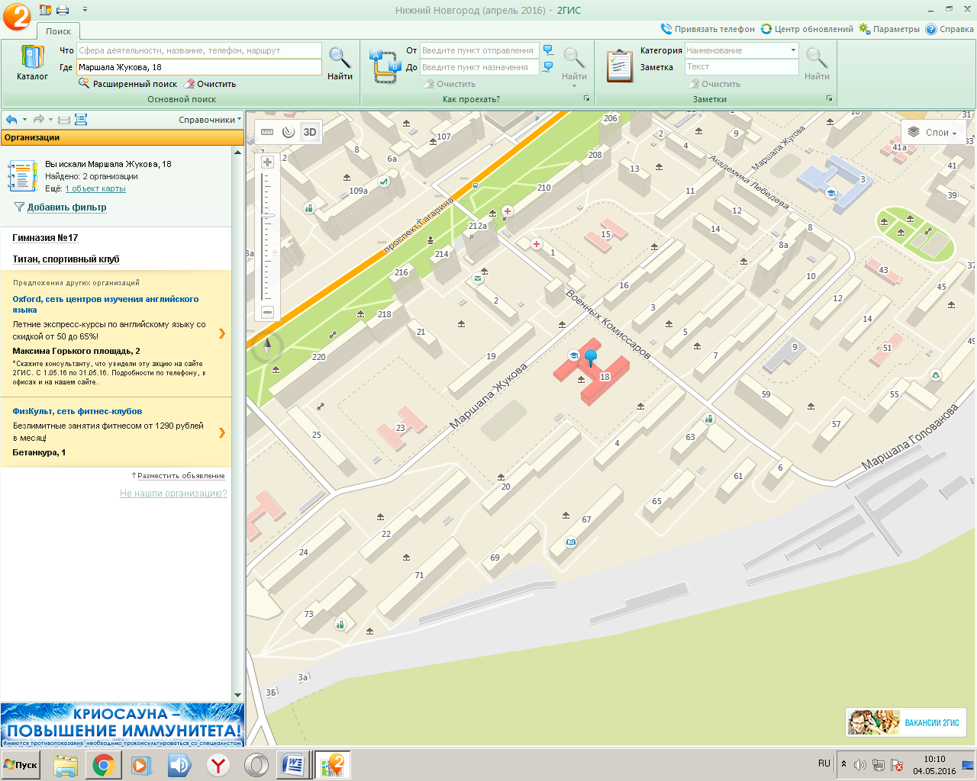

Приложение 3
Схема
коммуникаций места массового пребывания людей
(водоснабжения, электроснабжения, газоснабжения и др.).
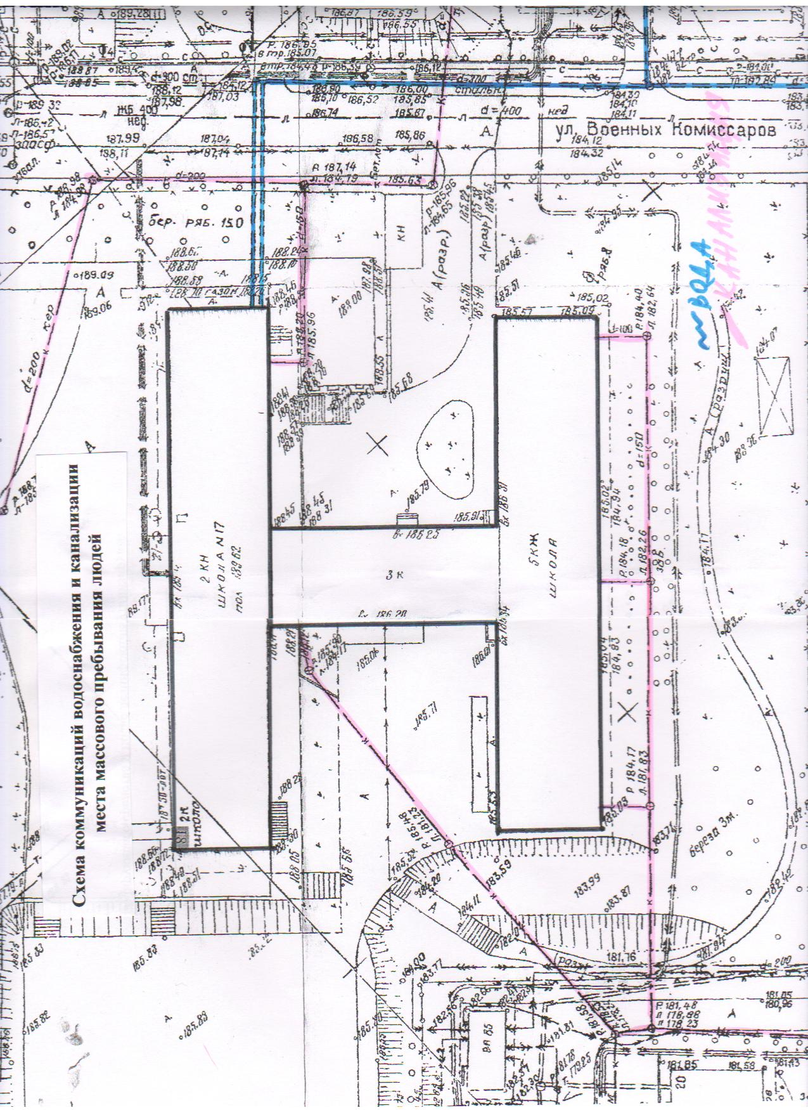
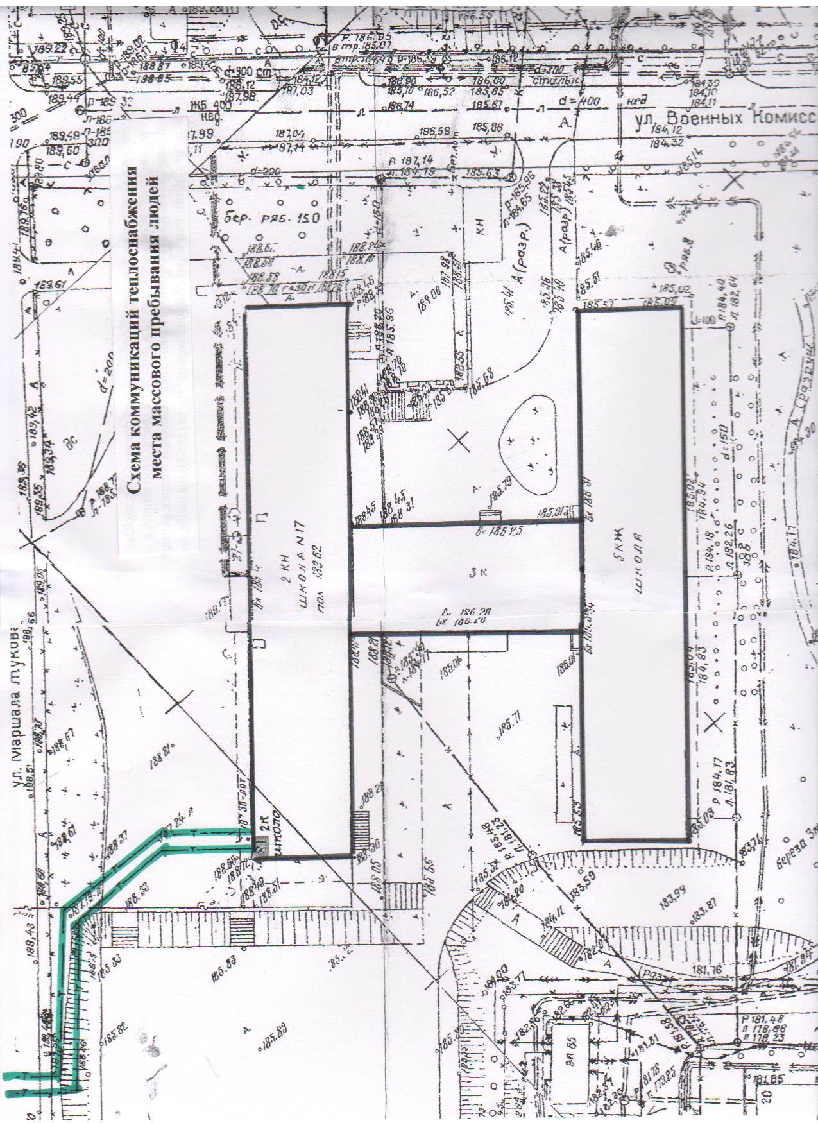

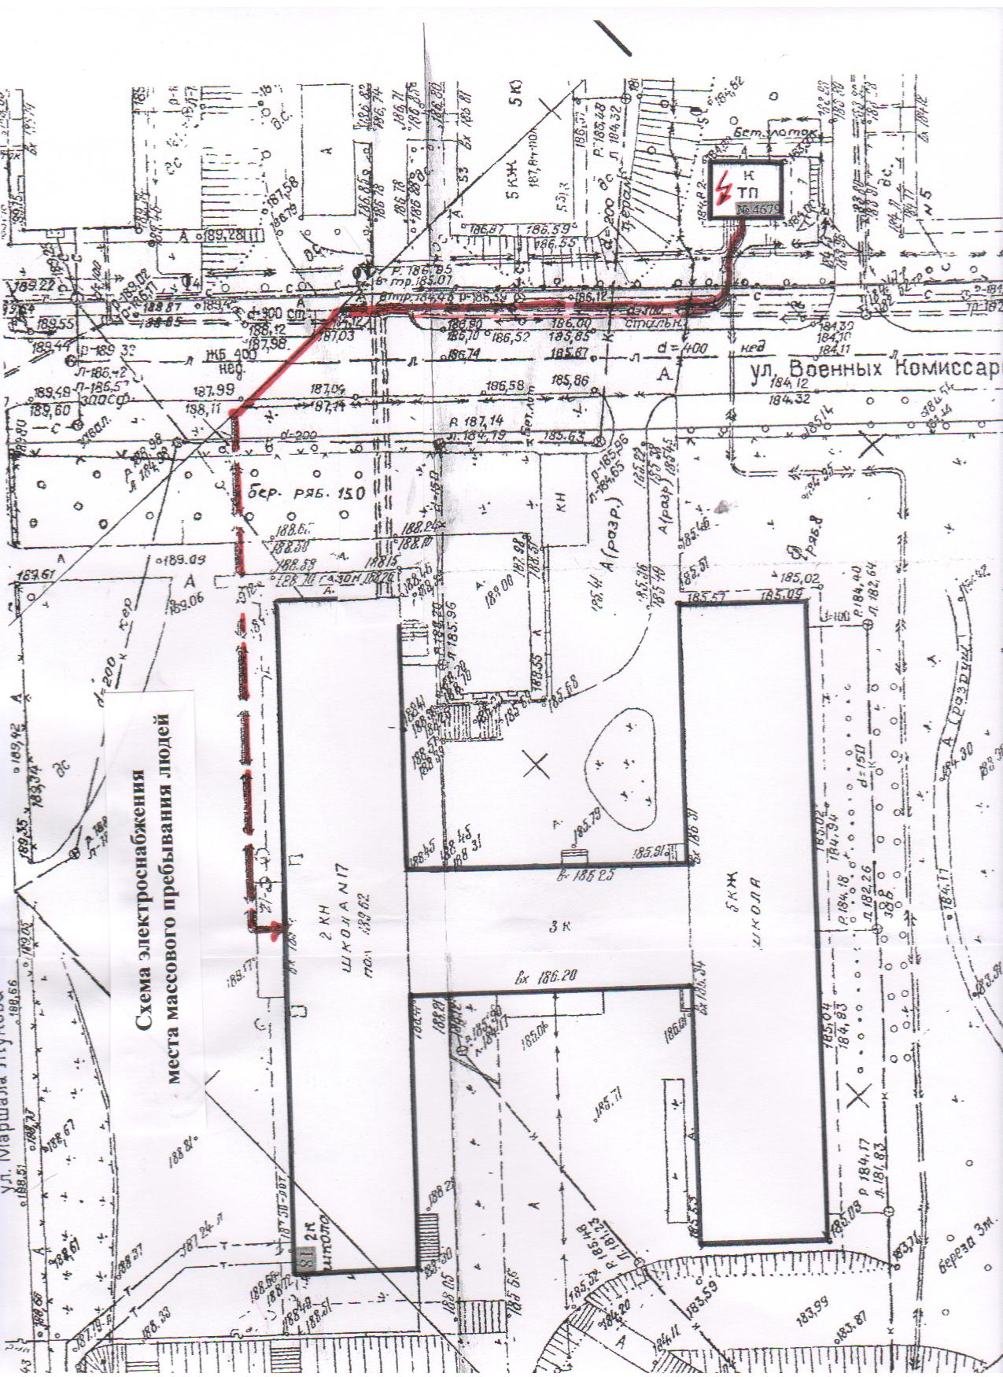

Приложение 4
I. Инструкция по эвакуации людей.
Действия сотрудников при эвакуации.
Директор – руководит и координирует действиями сотрудников Учреждения, дает распоряжение о сообщении о пожаре и чрезвычайных ситуациях в территориальные службы УВД ФСБ, ГО и ЧС, Управление образования, о задействовании системы оповещения, проводит сверку списочного состава с фактическим наличием эвакуированных из здания воспитанников и работников.
Заведующий хозяйством - задействует систему оповещения, открывает все эвакуационные выходы из здания, устраняет случайно возникшие препятствия на путях эвакуации, отключает электроэнергию в электрощитовой, руководит спасением имущества и тушением возникшего пожара работниками до прибытия ПЧ.
Заместитель директора – руководит эвакуацией воспитанников из здания ОУ в общее место сбора, встречает эвакуированных воспитанников в общем месте сбора, проводит сверку списочного состава с фактическим наличием эвакуированных из здания воспитанников, эвакуирует воспитанников в пункт размещения после сверки списочного состава.
Педагогический коллектив производит эвакуацию учащихся ОУ в общее место сбора, спасение имущества, тушение возникшего пожара до прибытия ПЧ.
Работники Учреждения обязаны:
- с учетом сложившейся обстановки определить наиболее безопасные эвакуационные пути и выходы, обеспечивающие возможность эвакуации работников и учащихся, в безопасную зону в кратчайший срок;
- исключить условия, способствующие возникновению паники.
- эвакуацию учащихся следует начинать из помещения, в котором возник пожар, и смежных с ним помещений, которым угрожает опасность распространения огня и продуктов горения. Учащихся младшего возраста следует эвакуировать в первую очередь;
- тщательно проверять все помещения, чтобы исключить возможность пребывания в опасной зоне учащихся
- выставлять посты безопасности на входах в здание, чтобы исключить возможность возвращения учащихся и работников в здание, где возник пожар;
- при тушении необходимо в первую очередь обеспечить благоприятные условия для безопасной эвакуации учащихся;
- запрещается открывать окна и двери, а также разбивать стекла во избежание распространения огня и дыма в смежные помещения. Покидая помещение или здание, следует закрывать за собой все двери и окна.

II. Инструкция по действиям сотрудников школы при возникновении угрозы совершения террористического акта в здании образовательного учреждения и на его территории

- Действия при обнаружении подозрительного предмета, который может оказаться взрывным устройством
1.1. В случае обнаружения подозрительного предмета незамедлительно сообщить о случившемся администрации школы, в Управление образованием района, в правоохранительные органы
1.2. Не следует самостоятельно предпринимать никаких действий со взрывными устройствами или подозрительными предметами — это может привести к взрыву, многочисленным жертвам и разрушениям!
1.3. Необходимо помнить, что внешний вид предмета может скрывать его настоящее назначение. В качестве камуфляжа для взрывных устройств часто используются обычные бытовые предметы: сумки, пакеты, свертки, коробки, игрушки и т.п.
1.4. Не трогать, не вскрывать и не передвигать находку.
1.5. Зафиксировать время обнаружения находки.
1.6. Сделать так, чтобы люди отошли как можно дальше от опасной находки.
1.7. Обязательно дождаться прибытия оперативно-следственной группы, так как вы являетесь самым важным очевидцем.
1.8. До прибытия оперативно-следственной группы находиться на безопасном расстоянии от обнаруженного предмета и быть готовым дать показания, касающиеся случившегося.
Рекомендуемые зоны эвакуации и оцепления при обнаружении взрывного устройства или подозрительного предмета, который может оказаться взрывным устройством
Граната 200 метров
Тротиловая шашка 100 метров
Пивная банка (0,33 л.) 100 метров
Мина МОН–50 100 метров
Чемодан (кейс) 250 метров
Дорожный чемодан 350 метров
Легковой автомобиль 600 метров
Микроавтобус 900 метров
Грузовая автомашина (фургон) 1500 метров
1.9. В случае необходимости, а также по указанию правоохранительных органов и спецслужб руководителю образовательного учреждения или лицу, его заменяющему, следует подать команду для осуществления эвакуации личного состава согласно плану эвакуации.
1.10. Заместителю директора школы обеспечить возможность беспрепятственного подъезда к месту обнаружения подозрительного предмета автомашин правоохранительных органов, скорой медицинской помощи, пожарной охраны, сотрудников подразделений министерства по чрезвычайным ситуациям, служб эксплуатации.

2. Действия при поступлении угрозы по телефону

2.1. При поступлении угрозы немедленно доложите об этом директору школы или лицу, его замещающему, для принятия соответствующих мер и сообщения о поступившей угрозе в правоохранительные органы и в Управление образованием района.
2.2. Постарайтесь записать разговор с помощью телефонного аппарата или дословно запомнить разговор и зафиксировать его на бумаге.
2.3. Не распространяйтесь о факте разговора и его содержании, максимально ограничьте число людей, владеющих информацией.
2.4. По ходу разговора отметьте пол, возраст звонившего и особенности его речи:
— голос (громкий или тихий, низкий или высокий);
— темп речи (быстрый или медленный);
— произношение (отчетливое, искаженное, с заиканием, «шепелявое», наличие акцента или диалекта);
— манера речи (развязная, с издевкой, с нецензурными выражениями).
2.5. Обязательно отметьте звуковой фон (шум автомашин или железнодорожного транспорта, звук теле - или радиоаппаратуры, голоса и др.).
2.6. Отметьте характер звонка (городской или междугородный).
2.7. Обязательно зафиксируйте точное время начала разговора и его продолжительность.
2.8. В любом случае постарайтесь в ходе разговора получить ответы на следующие вопросы:
— куда, кому, по какому телефону звонит этот человек?
— какие конкретно требования он выдвигает?
— выдвигает требования лично он, выступает в роли посредника или представляет какую-то группу лиц?
— на каких условиях он или они согласны отказаться от задуманного?
— как и когда с ним (с ними) можно связаться?
— кому вы можете или должны сообщить об этом звонке?
2.9. Постарайтесь добиться от звонящего максимально возможного промежутка времени для принятия вами и вашим руководством решений или совершения каких-либо действий.
2.10. Если возможно, еще в процессе разговора сообщите о нем руководству школы, если нет, то немедленно после его окончания.

3. Действия при поступлении угрозы в письменной форме

3.1. После получения такого документа обращайтесь с ним максимально осторожно. По возможности уберите его в чистый плотно закрываемый полиэтиленовый пакет и поместите в отдельную жесткую папку.
3.2. Постарайтесь не оставлять на документе отпечатков своих пальцев.
3.3. Вскрытие конверта, в который упакован документ, производите только с левой или правой стороны, аккуратно отрезая кромки ножницами.
3.4. Сохраните документ с текстом, конверт и любые вложения в него, упаковку.
3.5. Не расширяйте круг лиц, знакомых с содержанием документа.
3.6. Анонимные материалы направляются в правоохранительные органы с сопроводительным письмом, в котором дается их описание (вид, количество, каким способом и на чем исполнены, с каких слов начинается и какими заканчивается текст, наличие подписи и т.п.), а также обстоятельств, связанных с распространением, обнаружением или получением материалов.
3.7. Анонимные материалы не должны сшиваться, склеиваться, на них не разрешается делать надписи, подчеркивать или обводить отдельные места в тексте, писать резолюции и указания. Такие материалы запрещается мять и сгибать. При написании резолюций и другой информации на сопроводительных документах не должно оставаться продавленных следов на анонимных материалах.

4. Действия при захвате заложников

4.1. При захвате заложников необходимо незамедлительно сообщить в правоохранительные органы о сложившейся в школе ситуации.
4.2. В ситуации, когда проявились признаки угрозы захвата в заложники вас, постарайтесь избежать попадания в их число. С этой целью немедленно покиньте опасную зону или спрячьтесь.
4.3. Спрятавшись, дождитесь ухода террористов и при первой возможности покиньте убежище. Исключением являются ситуации, когда вы оказались в поле зрения террористов или когда высока вероятность встречи с ними.
4.4. Не вступайте в переговоры с террористами по собственной инициативе.
4.5. Примите меры к беспрепятственному проходу (проезду) на объект сотрудников правоохранительных органов, МЧС, автомашин скорой медицинской помощи.
4.6. По прибытии сотрудников спецподразделений ФСБ и МВД окажите помощь в получении интересующей их информации.
4.7. При необходимости выполнять требования преступников, если это не связано с причинением ущерба жизни и здоровью людей, не спорьте с террористами.
4.8. Не допускать действий, которые могут спровоцировать нападающих к применению оружия и привести к человеческим жертвам.
4.9. Перенося лишения, оскорбления и унижения, не смотрите в глаза преступникам, не ведите себя вызывающе.
4.10. При необходимости совершить то или иное действие (сесть, встать, попить, сходить в туалет), спрашивайте разрешение.
4.11. Если вы ранены, то постарайтесь не двигаться. Этим вы сократите потерю крови.
4.12. Помните: ваша цель — остаться в живых.
4.13. Будьте внимательны, постарайтесь запомнить приметы преступников, отличительные черты их лиц, одежду, имена, клички, возможные шрамы и татуировки, особенности речи и манеры поведения, тематику разговоров и т.д.
4.14. Помните, что, получив сообщение о вашем захвате, спецслужбы уже начали действовать и предпримут все необходимое для вашего освобождения.
4.15. Во время проведения спецслужбами операции по вашему освобождению неукоснительно соблюдайте следующие требования:
— лежите на полу лицом вниз, голову закройте руками и не двигайтесь;
— ни в коем случае не бегите навстречу сотрудникам спецслужб или от них, так как они могут принять вас за преступника;
— если есть возможность, держитесь подальше от проемов дверей и окон.

5. Действия при стрельбе

5.1. Если вы услышали стрельбу на улице, не стойте у окна, даже если оно закрыто занавеской.
5.2. Передвигаясь по помещению во время стрельбы, не поднимайтесь выше уровня подоконника.
5.3. Не разрешайте школьникам входить в класс, со стороны которого слышны выстрелы.
5.4. Если стрельба застала вас на улице, ложитесь на землю и постарайтесь отползти за укрытие (угол здания, клумба, остановка). Если такового поблизости нет, закройте голову руками и лежите смирно. Когда все утихнет, вы сможете подняться и, изменив маршрут, добраться до места назначения.

6. Действия при взрыве здания

6.1. Если произошел взрыв, нужно немедленно лечь на пол, стараясь не оказаться вблизи стеклянных шкафов, витрин и окон.
6.2. Если здание стало рушиться, то укрыться можно под главными стенами, потому что гибель чаще всего несут перегородки, потолки и люстры.
6.3. Если здание «тряхнуло», не надо выходить на лестничные клетки, касаться включенных электроприборов.
6.4. Оказавшись в темноте, не стоит тут же зажигать спички, т.к. могла возникнуть утечка газа.
6.5. Выходить из здания следует, прижавшись спиной к стене, особенно если придется спускаться по лестнице. При этом необходимо пригнуться, прикрыть голову руками, поскольку сверху могут посыпаться обломки и стекла.
6.6. Оказавшись на улице, нужно отойти от здания. При этом необходимо следить за карнизами и стенами, которые могут рухнуть. Важно быстро сориентироваться на местности, т.к. при обрушении дома поднимается густая туча пыли, которая может вызвать панику.

7. Особенности террористов-смертников и действия при их угрозе

7.1. Характерными признаками террористов-смертников являются их неадекватное поведение;
неестественная бледность, некоторая заторможенность реакций и движений, вызванные возможной передозировкой транквилизаторов или наркотических веществ; желание уклониться от камер видеонаблюдения (попытка опустить голову, отвернуться, прикрыть лицо рукой или платком, спрятаться за более высокого человека).
7.2. Террорист, как правило, имеет при себе мобильный телефон для связи с руководителем в случае возникновения трудностей. Поскольку террористы чаще всего не являются местными жителями, они, как правило, неуверенно ориентируются на местности и не отличаются хорошими навыками владения мобильными телефонами, карточками метрополитена и турникетами при входе в наземный транспорт.
7.3. Национальность исполнителя-смертника для организаторов террористических акций принципиальной роли не играет. Между тем анализ последних проявлений терроризма на территории России показывает стремление использовать в этих целях представителей отдаленных сельских поселений южных регионов страны.
7.4. При совершении теракта смертники одеваются в одежду, характерную для данной местности. Тем не менее, в их одежде, поведении присутствует ряд характерных признаков. Женщины имеют головной убор, при этом возможен не только традиционный глухой платок, но и легкие косынки или бейсболки. В летнее время одежда террориста-смертника не соответствует погоде, поскольку является чересчур просторной, т.к. предназначена для сокрытия на теле взрывного устройства.
7.5. Будьте осторожны! Если смертник почувствует внимание окружающих, он может привести взрывное устройство в действие незамедлительно. Поэтому, чтобы обезопасить себя и окружающих, старайтесь соблюдать спокойствие и, не привлекая внимания подозрительного вам человека, сообщить о нем в административные или правоохранительные органы либо в службы безопасности.

8. Действия при угрозе химического или биологического терроризма

8.1. При обнаружении или установлении фактов применения химических и биологических веществ в образовательном учреждении или на его территории необходимо немедленно сообщать об этом руководителю учреждения или лицу, его замещающему, в правоохранительные органы и в органы ГО и ЧС.
8.2. В случае реального поражения химическим веществом пострадавшего следует немедленно вывести (вынести) на свежий воздух и оказать ему первую медицинскую помощь: обеспечить тепло и покой, при необходимости — промывание желудка, кислородное или искусственное дыхание, прием необходимых медицинских препаратов, после чего направить пострадавшего в медицинское учреждение. Эти мероприятия проводит санитарное звено формирования ГО под руководством медицинского работника школы.
8.3. При угрозе эпидемии или воздействия биологических агентов необходимо максимально сократить контакты с другими людьми, прекратить посещение общественных мест, не выходить без крайней необходимости на улицу. Выходить можно только в средствах индивидуальной защиты, хотя бы простейших, таких как ватно-марлевые повязки, наглухо застегнутая верхняя одежда с капюшоном, сапоги и перчатки.

9. Действия при получении информации об эвакуации

9.1. Получив сообщение от администрации школы о начале эвакуации, соблюдайте спокойствие и четко выполняйте мероприятия, предусмотренные планом эвакуации обучающихся и работников.
9.2. Возьмите личные документы, деньги и ценности.
9.3. Окажите помощь в эвакуации тем, кому это необходимо.
9.4. Обязательно закройте на замок двери кабинетов, в которых находится ценная документация и дорогостоящее имущество — это защитит кабинет от возможного проникновения мародеров.
9.5. Не допускайте паники, истерики и спешки. Помещение покидайте организованно, согласно схеме путей эвакуации.
9.6. Возвращайтесь в покинутое помещение только после разрешения ответственных лиц.
9.7. Помните, что от согласованности и четкости ваших действий будет зависеть жизнь и здоровье многих людей.

ПЛАН 1-го этажа

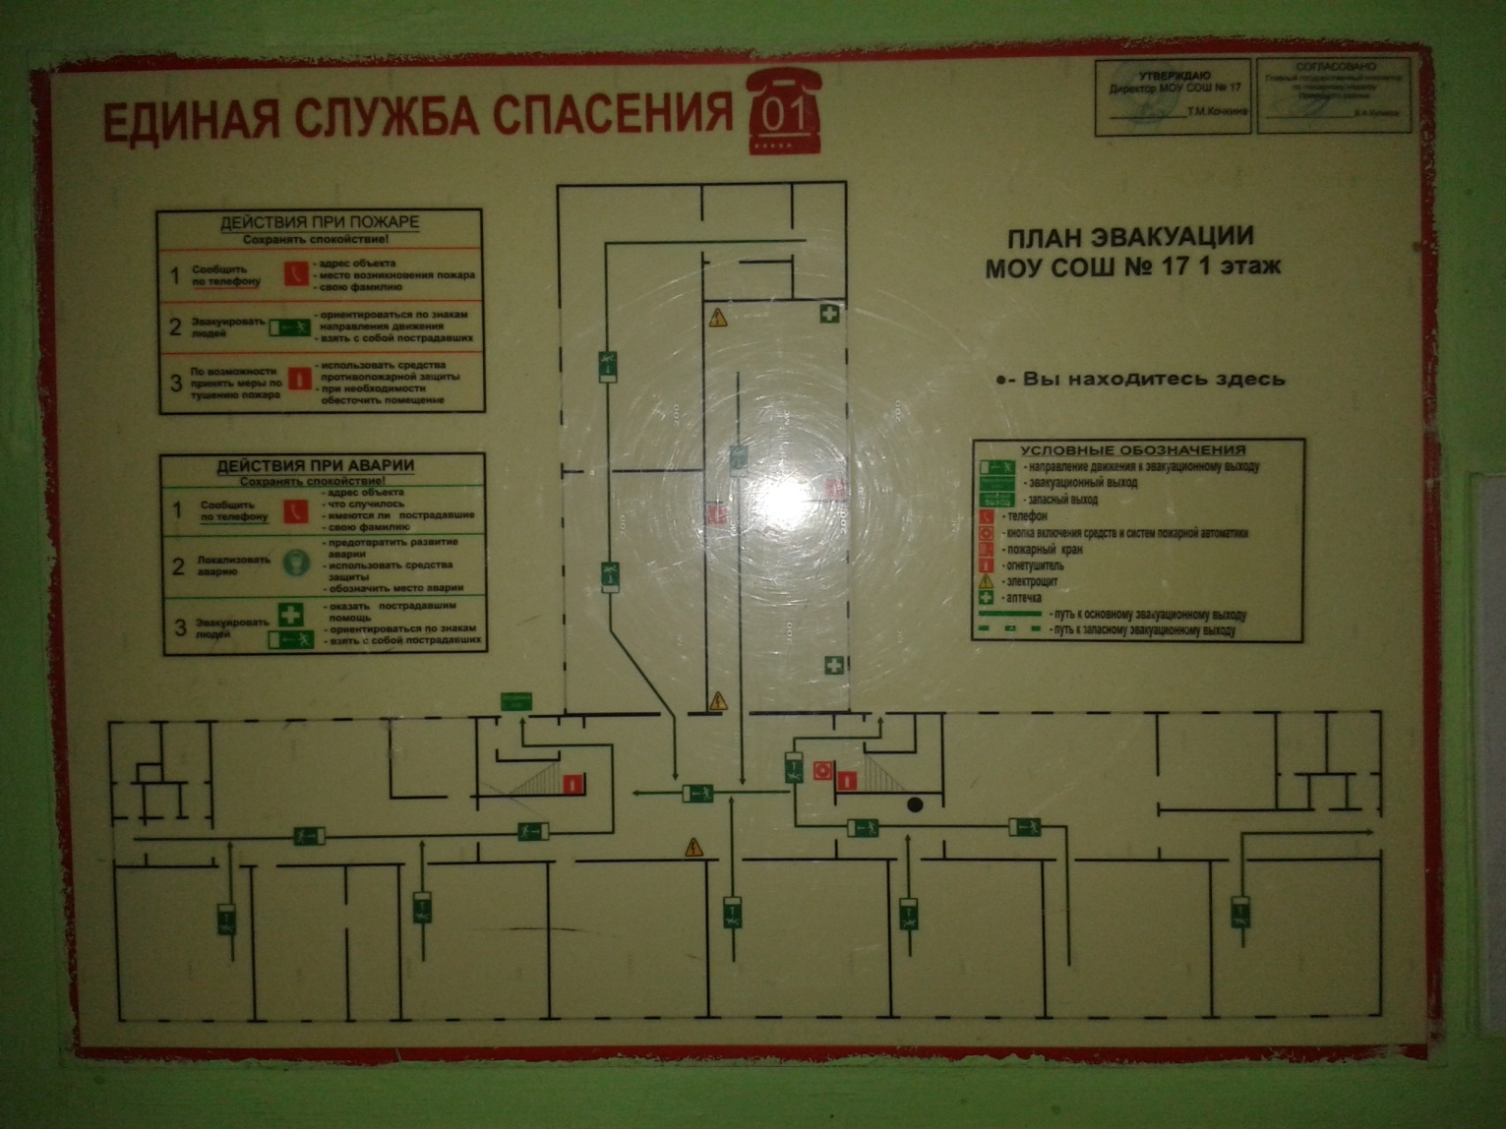

ПЛАН 2-го этажа

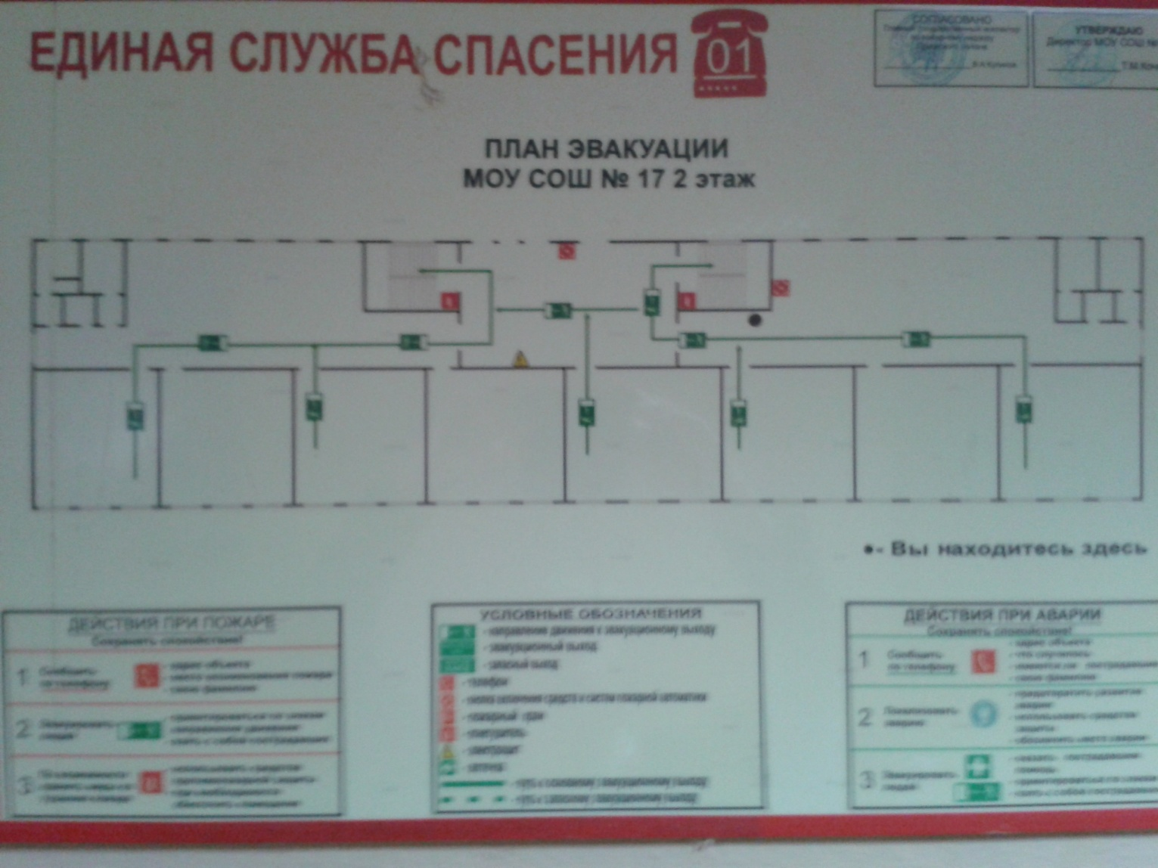

ПЛАН 3-го этажа

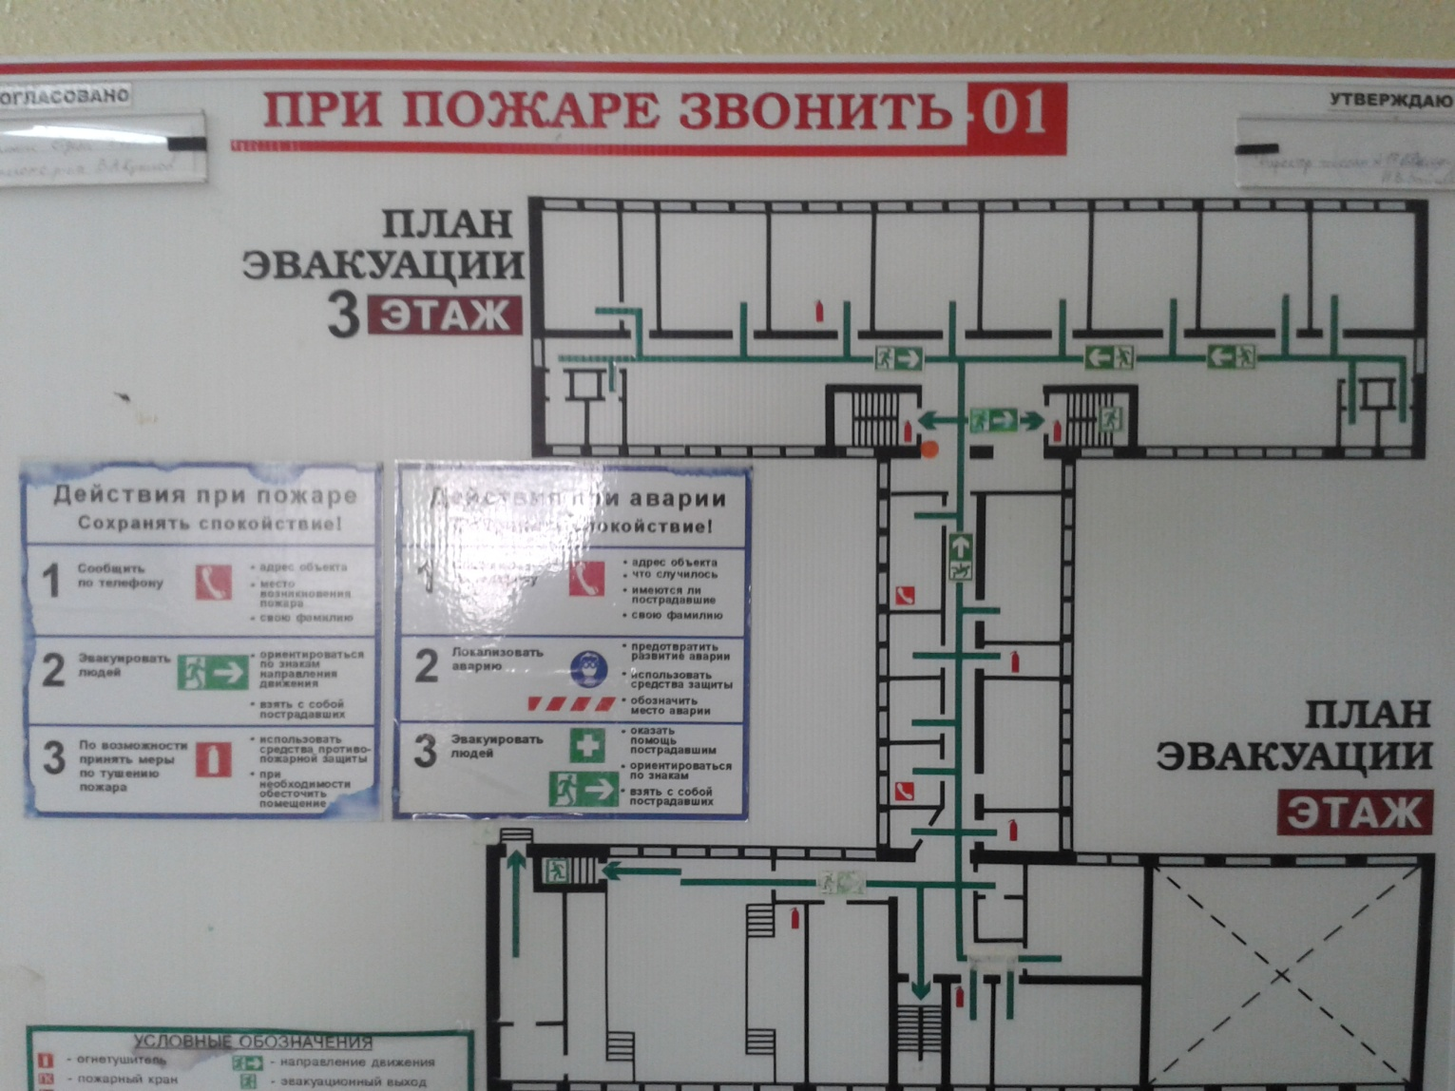

ПЛАН 4-го этаж

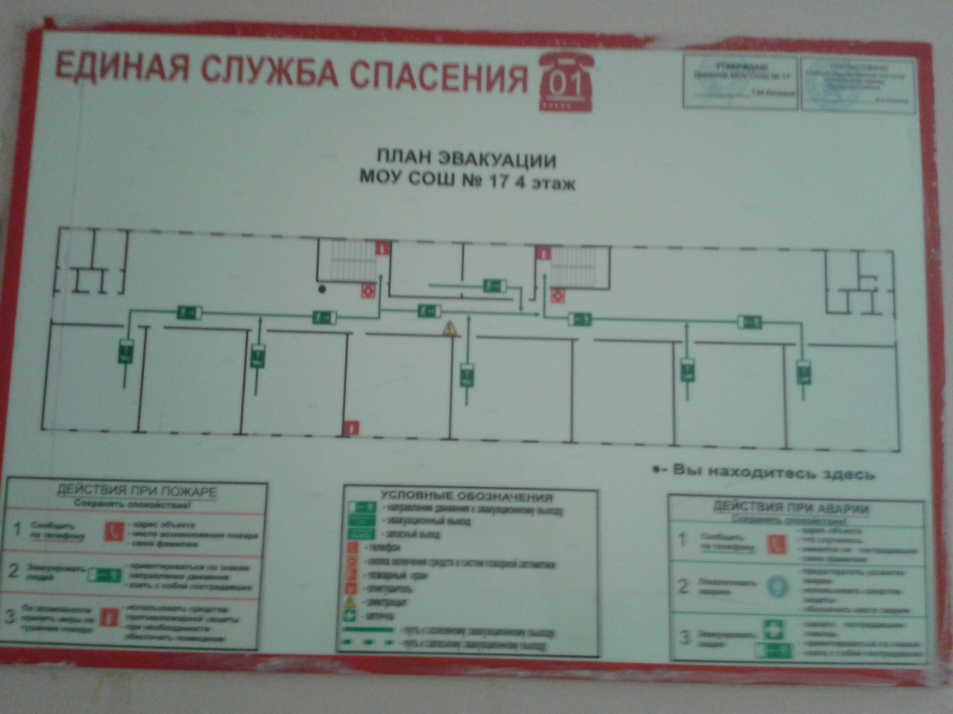

ПЛАН 5-го этажа

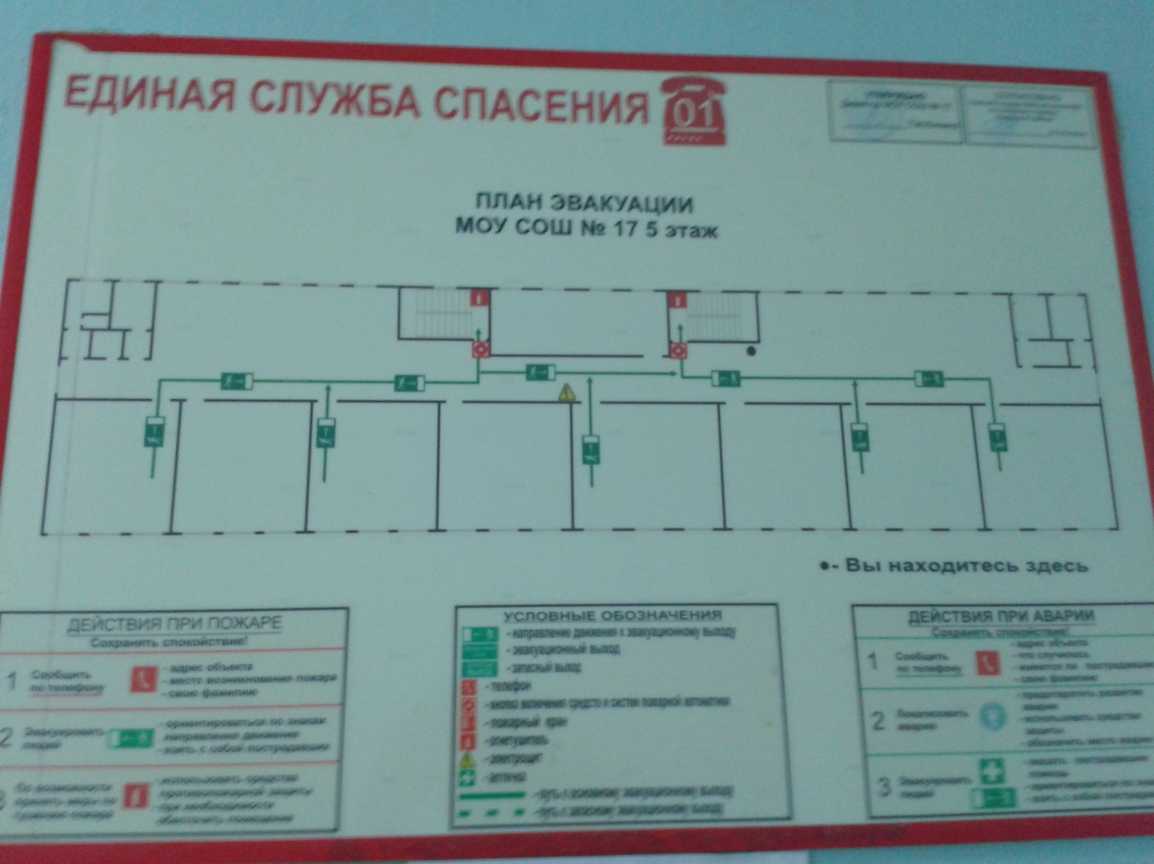

ОПЕРАТИВНО-ТЕХНИЧЕСКАЯ ХАРАКТЕРИСТИКА ОБЪЕКТА

№ п\п | Перечень показателей пожарно-технической характеристики объекта | Значение показателей пожарно-технической характеристики объекта
1. | Назначение здания | Прочие
2. | Степень огнестойкости здания | 2 степень огнестойкости
3.  3.1.  3.2. | Количества находящихся людей в здании:  В дневное время  В ночное время | Чел. 90 ; детей 883 чел.;  Чел. 1 ; детей 0 чел.
4.  4.1.  4.2.  4.3.  4.4.  4.5.  4.6. | Строительные и конструктивные особенности здания:  Этажность  Общая высота  Размеры (геометрические)  Наличие подвала  Наличие чердака  Тех.этажа | 5-е этажное  16,25 м  72,68*57,18 м  Есть  Нет  Нет
5.  5.1.1  5.1.2  5.1.3  5.1.4  5.1.5 | Строительные конструкции:  Наружные стены  Перегородки  Перекрытия  Кровля  Лестничные клетки | Предел огнестойкости не менее 90 мин. (потеря огнестойкости)  Пожарная опасность (умереннопожароопасные стойкости)  Предел огестойкости 15 мин. (потеря несущей стойкости)  Предел огнестойкости 45 мин. (потеря целостности)  Пожарная опасность  (умереннопожароопасные)  Стены окрашены водоэмульсионными красками
5.2  5.2.1  5.2.2  5.2.3  5.2.4 | Строительные материалы:  Перегородки (кирпичные)  Перекрытия (несущие железобетонные)  Кровля (мягкая)  Лестничные клетки | Горючесть:Умеренногорючие  Воспламеняемость: умеренновоспламеняемые  Распространение пламени по поверхности:  Умереннораспространяемые  Дымообразующая способность: с умеренной дымообразующей способностью  Горючесть: умеренногорючие  Горючесть:Умеренногорючие  Воспламеняемость: умеренновоспламеняемые  Распространение пламени по поверхности:  Умереннораспространяемые  Дымообразующая способность: с умеренной дымообразующей способностью  Горючесть: умеренногорючие  Горючесть:Умеренногорючая  Воспламеняемость: умеренновоспламеняемая  Распространение пламени по поверхности:  Умереннораспространяемая  Дымообразующая способность: с умеренной дымообразующей способностью  Горючесть: умеренногорючая  Токсичность: умеренноопасные Стены окрашены водоэмульсионными красками
6. | Предел огнестойкости и вид противопожарных преград | Противопожарные преграды отсутствуют
7. | Пути эвакуации | Запасные выходы
8. | Места отключения электроэнергии, вентиляции, дымоудаления | Электроэнергия отключается в электрощитовой на 1 этаже Лит.А. Газа Нет
9. | Основные элементы опасности для людей при пожаре | Отравление СО и продуктами горения, воздействие высоких температур, обрушение конструкций
10.  10.1  10.2  10.3  10.4 | Противопожарное водоснабжение:  Количество пожарных водоемов  Пожарный водопровод  Количество гидрантов  Наличие внутренних пожарных кранов | Нет  Наружний, 170 л\с  Наружние, 3 штуки  нет
11. | Помещения с наличием взрывоопасных веществ и материалов | нет
12. | Наличие устройств автоматического пожаротушения и автоматической сигнализации | АПС «Сигнал-20 с извещателями ИПД-31, ИП 212-41М, РИП. ПАК «Стрелец мониторинг»

Приложение №5
Лист учёта корректировок
Дата корректировки | Должность | Ф.И.О | Корректируемый раздел | Подпись

